**Сценарий праздничного концерта**

**«9 Мая – День Победы!»**

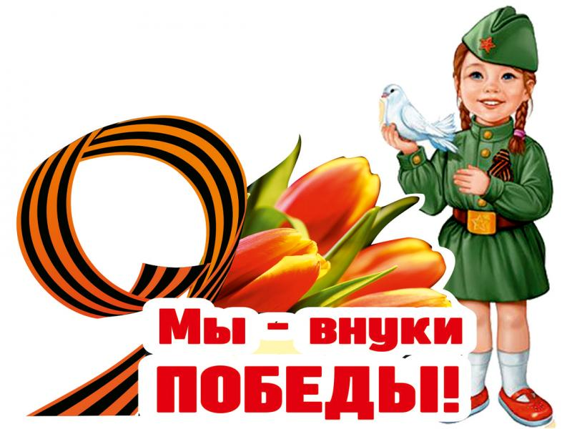

**Музыкальный руководитель:**

**Козлова Елена Викторовна**

*Звучит фонограмма военных песен.*

*Дети друг за другом, маршируя, заходят в зал, садятся на свои места.*

**Ведущая:**Ребята! Сегодня мы собрались в нашем музыкальном зале, чтобы торжественно отметить 80-ю годовщину Победы нашего народа в Великой Отечественной войне!

**Ведущая:**9 мая 1945-го года закончилась страшная война. Советский солдат разгромил немецких захватчиков и гнал их через всю нашу страну до самого Берлина. А в памяти народной и поныне живы безмерные страдания военных лет и мужество советского народа. Наша страна шла к этому дню долгих 4 года.

* *Звучит фонограмма «День Победы», дети выходят, становятся полукругом лицом к зрителям.*

**Ведущая:**Что такое День Победы?

**1.**Это утренний парад:  
    Едут танки и ракеты,  
     Марширует строй солдат.

**Ведущая:**Что такое День Победы?

**2.**Это праздничный салют:  
    Фейерверк взлетает в небо,  
     Рассыпаясь там и тут.

**Ведущая:**Что такое День Победы?

**3.**Это песни за столом,  
    Это речи и беседы,  
    Это дедушкин альбом.

**Ведущая:**Что такое День Победы?

**4.**Это фрукты и конфеты,  
          Это запахи весны…

**Ведущая:**Что такое День Победы –  
         **Все:** Это значит – нет войны!

* **Песня «Вместе с дедом на парад» Елена Обухова**

*(исполняет старшая группа)*

**Ведущая:**Путь к победе был трудным и долгим. Нападение на нашу страну было неожиданным. В эти дни в школах проходили выпускные балы. Юноши и девушки в нарядных одеждах танцевали, пели, встречали рассвет. Они строили планы на будущее, мечтали о счастье и любви. Но война жестоко разрушила эти планы! 22 июня в 4 часа утра фашистская Германия вероломно напала на нашу страну, нарушив ее границы.

* **Звучит голос Ю. Левитана- оповещение о начале Великой Отечественной войны.**

**Ведущая:**Весь народ от мала до велика поднялся на защиту своей Родины!

*Звучит фонограмма «Прощание славянки», на середину зала выходят 5 мальчиков в военной форме и девочка в костюме медсестры.*

**Солдат:**Грянул год, прошёл черёд,

    Нынче мы в ответе

    За Россию, за народ

    И за всё на свете!

*Фонограмма боя – выстрелы…*

**Радист:**Алло! «Юпитер»? Я – «Алмаз»!!!

             Почти совсем не слышу вас!!!

             Мы с боем заняли село! А как у вас?

             Алло! Алло!!!

**Моряк:** На горизонте – самолет

                  По курсу… Полный ход вперед!

                  Готовься к бою, экипаж!!!

                  Отставить! Истребитель наш!!!

**Летчик:**(*показывает на планшете)*

Пехота – здесь, а танки – тут…

                  Лететь до цели 5 минут!!!

Понятен боевой приказ!

                  Противник не уйдет от нас!

**Мед. Сестра:***(перевязывает раненого)*

Что вы ревете как медведь?

                      Пустяк осталось потерпеть!

                      И рана ваша так легка,

                      Что заживет наверняка!

**Автоматчик:**Вот я забрался на чердак.

                        Быть может, здесь таится враг.

                        За домом очищаем дом…

**Все:**Врага повсюду мы найдем!!!

*Звучит «Марш славянки», дети садятся на свои места.*

**Ведущая:**По всей нашей стране шли жестокие бои! И вот, наконец, короткая передышка перед боем. В эти редкие минуты солдаты отдыхали: писали письма своим родным и любимым, пели песни, смотрели выступления артистов, приезжавших с концертами прямо на фронт.

* **Военный оркестр «Смуглянка»***(старшая группа)*

**Ведущая:**4 долгих года длилась Великая Отечественная война! И вот 9 мая 1945 года пришёл мир на нашу русскую землю!

* ***Звучит запись голоса Ю. Левитана «Сообщение о взятии Берлина»***

**Ведущая:**И на всей нашей планете наступил долгожданный мир и покой.

* **Песня «Рисунок победной весны» Елена Обухова**

*(исполняет с подготовительная группа)*

* **Танец Белые птицы**

**Ведущая:**Победа в войне – это не только ликование, но и скорбь, которая со временем не притупляется. И эта скорбь коснулась каждую семью. Было подсчитано, что из каждых ста воевавших в живых остались только трое. По всей земле стоят тысячи памятников павшим воинам – освободителям. Память павших и не доживших до сегодняшнего дня почтим минутой молчания…

* **Минута молчания**
* **Танец «Красные маки» педагоги**

**Ведущая:**День Победы 9 Мая –  
        Праздник мира в стране и весны.  
        В этот день мы солдат вспоминаем,  
        Не вернувшихся в семьи с войны.  
        В этот праздник мы чествуем дедов,  
        Защитивших родную страну,  
        Подарившим народам Победу  
        И вернувшим нам мир и весну!

* **Военный оркестр «На солнечной поляночке»**

*(подготовительная группа)*

*Звучит фонограмма «День Победы» Д. Тухманова, дети, с флажками «9 мая» в руках, выходят на середину зала, становятся полукругом.*

**1.**Спасибо героям,

    Спасибо солдатам,

    Что мир подарили

    Тогда – в сорок пятом!!!

**2.**Мы эту победу

    Вовек не забудем!!!

    Пусть мирное солнце

    Сияет всем людям!!!

**3.** Пусть счастье и радость

    Живут на планете!!!

     Ведь мир очень нужен –

     И взрослым, и детям!!!

* **Песня «Катюша»**

*(исполняют все дети и гости)*

**Ведущая:**Сегодня праздник входит в каждый дом,

        И радость к людям с ним приходит следом.

        Мы поздравляем всех с великим днём:

**Все**:С днём нашей славы! С Днём Победы!!!

* **Театрализованная постановка «Внуки Победы»**

**КОНЕЦ ПРАЗДНИКА.**